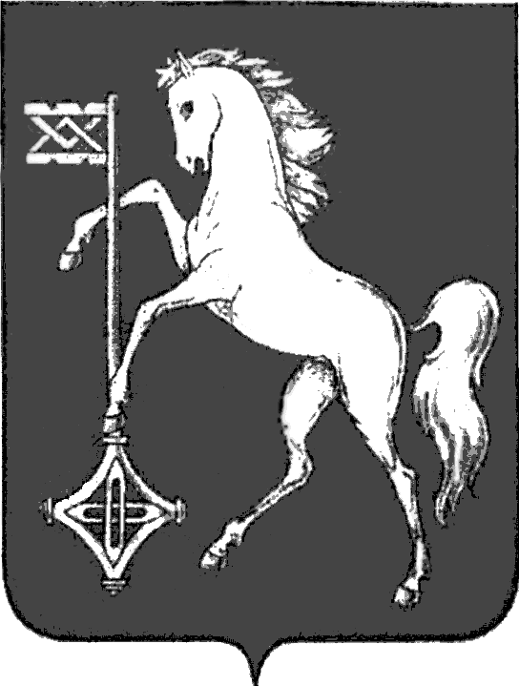

АДМИНИСТРАЦИЯ ГОРОДСКОГО ОКРУГА КОХМА
ИВАНОВСКОЙ ОБЛАСТИ
______________________________________________
П О С ТА Н О В Л Е Н И Е

от 19.06.2024 № 353

городской округ Кохма

О внесении изменения в постановление администрации городского округа Кохма от 29.03.2019 № 177 «Об утверждении перечня организаций для управления многоквартирным домом, в отношении которого собственниками помещений в многоквартирном доме не выбран способ управления таким домом или выбранный способ управления не реализован, не определена управляющая организация»

В соответствии с постановлением Правительства Российской Федерации от 21.12.2018 № 1616 «Об утверждении Правил определения управляющей организации для управления многоквартирным домом, в отношении которого собственниками помещений в многоквартирном доме не выбран способ управления таким домом или выбранный способ управления не реализован, не определена управляющая организация, и о внесении изменений в некоторые акты Правительства Российской Федерации», приказом Службы государственной жилищной инспекции Ивановской области от 17.06.2024 № 61 о прекращении действия лицензии на осуществление предпринимательской деятельности по управлению многоквартирными домами ООО УК «Пчела»
П О С Т А Н О В Л Я Ю:
1. Внести в постановление администрации городского округа Кохма от 29.03.2019 № 177 «Об утверждении перечня организаций для управления многоквартирным домом, в отношении которого собственниками помещений в многоквартирном доме не выбран способ управления таким домом или выбранный способ управления не реализован, не определена управляющая организация» следующее изменение:
строку 1 приложения к постановлению исключить.
2. Опубликовать настоящее постановление в газете «Кохомский вестник» и разместить на официальном сайте городского округа Кохма в сети Интернет.

Исполняющий обязанности
Главы городского округа Кохма О.Г. Маннов

